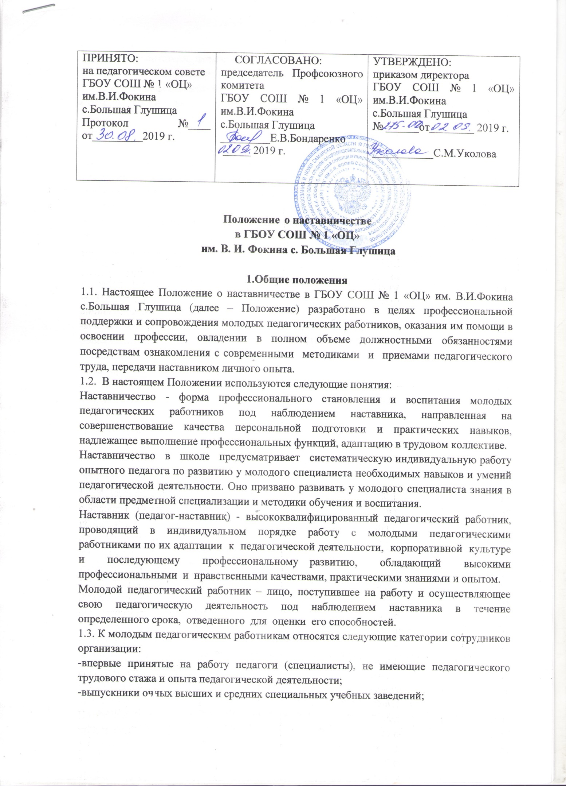
-учителя, воспитатели, педагоги дополнительного образования, переведенные на другую работу, если выполнение ими служебных обязанностей требует расширения и/или углубления профессиональных знаний и овладения новыми практическими навыками;
-учителя, воспитатели, педагоги дополнительного образования со стажем до 3 лет, нуждающиеся в дополнительной подготовке для проведения уроков, занятий в определенном классе, группе (по определенной тематике).
2.Цели и задачи наставничества
2.1. Целью наставничества является введение молодых педагогических работников в педагогическую практическую деятельность, закрепление их на работе в ГБОУ СОШ № 1 «ОЦ» им.В.И.Фокина с.Большая Глушица.
2.2. Задачи:
-всесторонне развивать имеющиеся у молодых педагогов знания в области педагогики и предметной специализации, методики преподавания, способности самостоятельно и качественно выполнять возложенные на них задачи по занимаемой должности;
-оказать помощь молодому педагогическому работнику в освоении профессии и овладении в полном объеме должностными обязанностями за счет ознакомления с современными методами и приемами педагогического труда, передачи наставником личного опыта;
-вовлекать молодого педагогического работника в образовательный трудовой процесс и общественную жизнь ГБОУ СОШ № 1 «ОЦ» им.В.И.Фокина с.Большая Глушица с учетом его индивидуальных склонностей, закрепление его в профессии;
-адаптировать молодого педагогического работника в трудовом коллективе, помогать ему осваивать корпоративную культуру, принимать традиции трудового коллектива и правила поведения в ГБОУ СОШ № 1 «ОЦ» им.В.И.Фокина с.Большая Глушица;
-создавать условия для максимального раскрытия индивидуальных возможностей молодого учителя, воспитателя, педагога дополнительного образования;
-оказывать своевременную поддержку педагогических инициатив с организацией исследовательской деятельности молодого педагога;
-формировать нравственные принципы, чувство долга и ответственности, уважение к профессии и добросовестное отношение к трудовой деятельности;
-повышать профессиональное мастерство и квалификацию молодых педагогических работников, создавать условия для становления и развития его профессиональных качеств и компетенций;
-обеспечивать постоянное совершенствование форм и методов наставничества;
-мотивировать молодых педагогических работников к установлению стабильных, длительных трудовых отношений в коллективе, снижать текучесть кадров;
-способствовать усвоению лучшего опыта и традиций коллектива образовательного учреждения молодым педагогическим работником;
-способствовать созданию в коллективе благоприятного социально-психологического климата и творческого настроя на дальнейшую деятельность;
-ускорять процесс профессионального становления и развития, творческого самоопределения педагога.

3. Механизм реализации наставничества
3.1. Наставничество устанавливается и организуется на основании приказа директора школы и настоящего Положения. В приказе указываются продолжительность и условия наставничества, должность, фамилия, имя, отчество наставника и молодого педагогического работника, размер доплаты за наставничество. Приказ согласовывается с председателем первичной профсоюзной организации.
3.2. Наставничество осуществляется на уровне школы, структурного подразделения, но может быть осуществлено и на муниципальном уровне (для работников узких специальностей с привлечением внешкольных специалистов).
3.3. Кандидатура наставника рекомендуется и утверждается на методическом совете школы, структурного подразделения сроком на 1 год.
3.4. Наставник составляет и реализует индивидуальную программу наставничества с молодым педагогическим работником.
3.5. Руководство деятельностью наставников осуществляет на уровне школы, структурного подразделения заместитель директора по учебной части, методист, старший воспитатель, в котором работает молодой педагогический работник;
3.5.1. Заместитель директора по УЧ, методист, старший воспитатель совместно с комитетом первичной профсоюзной организации составляет списки молодых педагогических работников и наставников для формирования проекта приказа;
3.5.2 Заместитель директор, методист, старший воспитатель рассматривают и согласовывают план организации и проведения наставничества;
3.5.3. Заместитель директора по УЧ, методист, старший воспитатель обеспечивает контроль и организует обучение педагогов –наставников передовым формам и методам обучения молодых педагогических работников, оказывает им методическую и практическую помощь в проведении наставнической деятельности;
3.5.4. Заместитель директора по УЧ, методист, старший воспитатель совершенствует формы наставничества в соответствии с изменяющимися потребностями системы образования, изучает, обобщает и распространяет передовой положительный опыт организации наставничества в школе, структурном подразделении;
3.5.5. Заместитель директора по УЧ, методист, старший воспитатель вносят предложения о поощрении наставников за особые успехи в работе.
3.6. В системе наставничества в школе, структурном подразделении могут применяться следующие формы наставничества:
-индивидуальное наставничество – наиболее распространенная форма, при которой за наставником закрепляется один молодой педагогический работник;
-групповое наставничество, при котором наставник руководит группой молодых педагогических работников;
-коллективно-индивидуальное наставничество, при котором наставничество над одним молодым педагогическим работником осуществляет коллектив (группа опытных педагогических работников);
-коллективно-групповое наставничество, при котором наставничество коллектива (группа опытных педагогических работников) осуществляется над группой молодых педагогических работников.
3.8. Наставник с момента начала работы молодого специалиста совместно с ним разрабатывает индивидуальную программу работы (наставничества).
3.9. В течение всего периода наставничества наставник обеспечивает качественное и своевременное обучение молодого педагогического работника в соответствии с индивидуальной программой наставничества.
3.10. В течение всего периода наставничества наставник контролирует выполнение индивидуальной программы и, по необходимости, корректирует ее вместе с молодым педагогическим работником.
3.11. По завершении выполнения индивидуальной программы обучения наставник составляет характеристику на молодого педагогического работника, указывает достигнутые результаты и представляет их на заседании методического совета. Показателем эффективности работы наставника является качественное выполнение целей и задач молодым педагогическим работником в период обучения и после окончания обучения (в период самостоятельной педагогической деятельности).
3.12. В ходе работы приказом директора может быть произведена замена наставника в случаях:
-увольнения наставника;
-перевода на другую работу молодого педагогического работника или наставника;
-привлечения наставника к дисциплинарной ответственности;
-психологической несовместимости наставника и молодого педагогического работника;
-других объективных причин (рассматриваются в индивидуальном порядке).

4. Деятельность наставника.
4.1. Требования к подбору наставника. Наставником назначается наиболее опытный, высококвалифицированный педагогический работник, обладающий коммуникативными навыками и гибкостью в общении, имеющий опыт воспитательной и методической работы, стабильные показатели в работе, способность и готовность делиться профессиональным опытом.
4.2. Наставник обязан:
-знать требования законодательства в сфере образования, ведомственных нормативных актов, определяющих права и обязанности молодого специалиста по занимаемой должности;
-разработать совместно с молодым педагогическим работником план -программу наставничества;
-ознакомить молодого педагогического работника с целями и задачами деятельности школы, структурного подразделения, условиями труда, основами корпоративной культуры;
-ознакомить молодого педагогического работника с требованиями по охране труда и правилами внутреннего трудового распорядка школы, структурного подразделения;
-знакомить молодого специалиста со школой, структурным подразделением, с расположением учебных классов, групп, кабинетов, служебных и бытовых помещений, ее традициями;
-проводить необходимое обучение и курировать выполняемую работу молодого педагогического работника, оказывать помощь, выявлять и совместно устранять допущенные ошибки;
-присутствовать на уроках, занятиях и внеурочных мероприятиях, проводимых молодым педагогическим работником, с последующим анализом занятия не реже 2 раз в месяц;
-приглашать молодого педагогического работника на свои уроки, занятия и внеурочные мероприятия;
-способствовать рациональной организации труда молодого педагогического работника;
-личным примером развивать положительные качества молодого педагогического работника, привлекать к участию в общественной жизни, содействовать развитию общекультурного кругозора и профессионального уровня;
-рекомендовать обучающую литературу, технологии, методики, приемы, формы организации образовательной деятельности молодому педагогическому работнику;
-подводить итоги профессиональной адаптации молодого педагогического работника, составлять характеристику по итогам обучения, давать заключение о результатах прохождения адаптации с предложениями по дальнейшей работе молодого педагогического работника.
4.3. Наставник имеет право:
-осуществлять методическую помощь по повышению профессионального мастерства молодого педагогического работника;
-требовать от молодого педагогического работника выполнения рекомендаций по вопросам, связанным с улучшением его профессиональной деятельностью;
-ходатайствовать перед руководством школы, структурного подразделения о создании условий, необходимых для нормальной трудовой деятельности молодого педагогического работника;
-принимать участие в обсуждении вопросов, связанных с работой молодого педагогического работника, вносить предложения в профсоюзные органы, руководителю школы, структурного подразделения о поощрении молодого педагогического работника, применении мер воспитательного и дисциплинарного воздействия;
-с согласия руководителя школы, структурного подразделения привлекать для организации методической помощи по повышению профессионального мастерства молодого педагогического работника других педагогических работников;
-участвовать в обсуждении профессиональной карьеры молодого педагогического работника.
4.4. Ответственность наставника:
-наставник несет персональную ответственность за оказание методической помощи молодому педагогическому работнику, связанной с трудовой деятельностью в школе, структурном подразделении.
4.5. Показателем оценки эффективности работы наставника является выполнение целей и задач молодым педагогическим работником в период наставничества, адаптация молодого педагогического работника в школе, структурном подразделении, его дальнейшая эффективная самостоятельная педагогическая деятельность.

5. Деятельность молодого педагогического работника
5.1. Молодой педагогический работник имеет право:
-обращаться за помощью к своему наставнику;
-вносить предложения по совершенствованию работы по профессиональной адаптации в школе, структурном подразделении;
-участвовать в обсуждении результатов наставничества;
-выходить с ходатайством о смене наставника;
-защищать профессиональную честь и достоинство;
-повышать квалификацию любым удобным для себя способом.
5.2. Молодой педагогический работник обязан:
-знать требования законодательства в сфере образования, ведомственных нормативных актов, определяющих права и обязанности молодого специалиста по занимаемой должности;
-знать особенности деятельности школы, структурного подразделения, функциональные обязанности в соответствии с занимаемой должностью;
-работать над повышением профессионального мастерства, овладевать практическими навыками;
-исполнять обязанности, возложенные на него трудовым договором и правилами внутреннего трудового распорядка, должностной инструкцией;
-учиться у наставника передовым методам и формам работы, правильно строить свои взаимоотношения с ним;
-периодически отчитываться перед наставником о проделанной работе.

6. Документы, регламентирующие наставничество.
К документам, регламентирующим наставничество относятся:
-Федеральный Закон «Об образовании в Российской Федерации» N 273 –ФЗ, 29.12.2012г. М.: Центр «Школьная книга». –2013. -240с.
-Приказ Министерства труда и социальной защиты России от 18.10.2013г. N 544н «Об утверждении профессионального стандарта «Педагог (педагогическая деятельность в сфере дошкольного, начального общего, основного общего, среднего общего образования; воспитатель, учитель)»;
-Приказ Министерства здравоохранения и социального развития РФ от 26.08.2010г. N 761н «Об утверждении Единого квалификационного справочника должностей руководителей, специалистов и служащих», раздел «Квалификационные характеристики должностей работников образования»;
-настоящее Положение;
-протоколы заседаний, на которых рассматриваются вопросы наставничества;
-методические рекомендации и обзоры передового опыта проведения работы по наставничеству.

